Abracadabra

abracadabra
abracadabra
le chat regarde le rat
et le rat s’en va
et le rat s’en va
abracadabra
c’est comme ça
abracadabra
c’est comme ça

GL 1



ananas

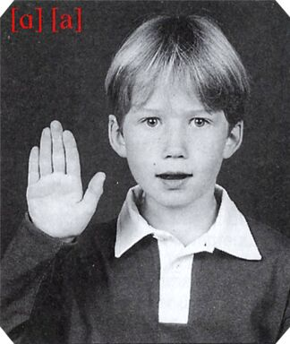
a A a a a A



Comptine à lire par l’adulte
(en suivant du doigt avec l’enfant)


Je lis les prénoms:
Margot – Hanaé –Baptiste -Emma – Mattéo –Mathis – Lucas – Noah – Yannis –Jeanne – Anaëlle –Manon – Marion – Alexandre – Alana – Mattéo - Jade
 Blanche – Isaure - Pauline

Monsieur a se fait attraper par les alphas de la famille consonne :
fFa-ra-la-ma-ja-–za-Ca-sa-–va-na -al-am-ap-at-af-ar-aj-az-as-av

Je lis des mots :
Ami – mamie – chat – rat – rame – cane - mardi - car – cartable - samedi– caravane –
dimanche

Je lis des phrases :
Le mardi, Margot va ch ez sa mamie.
Hanaé, Julie et Isaure sont amies.
Bérénice et Olympe arrivent en car avec Emma.
Batpiste a avalé un ananas.
Loup a un frère:Titouan.

L’enfant peut essayer de tout lire (en suivant les
syllabes avec son doigt) mais seuls les mots en gras peuvent être déchiffrés. Les mots encadrés sont des mots-outils à connaître automatiquement. Une aide peut donc être apportée par l’adulte pour les autres. Les lettres grises sont muettes. La flèche indique lorsque le son est « ouvert ».

Vaincu par le U

Sans mes lunettes de vue,
Que l’autre jour j’ai perdues,

Je ne peux plus lire mon U
Et les autres lettres non plus.

« Maîtresse, ne sois pas déçue,
Sans lunette je ne sais plus,
Reconnaître une tortue
Ou juste la lettre U. »

GL 3



lune

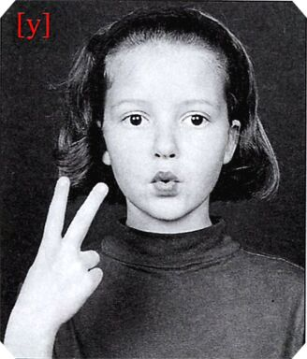


Comptine à lire par l’adulte
(en suivant du doigt avec l’enfant)
u U u u u U

Je lis les prénoms de la classe :
Hugo – Lucas – Julie - Lucile Isaure – Pauline – Loup – Louis - Louise

Mademoiselle u se fait attraper et attrape les alphas de la famille consonnes :
fFu - ru – lu - mu - –ju -– zu –- Cu- su -– vu - nu -– pu - tu - ur - ul - uz pa

Je lis des mots :
Lulu – rue – tutu – mur – lune – prune –dune – usine – tortue - sur
un -Lundi – Jeudi -

Je lis des phrases :
Loup va récupérer le chat sur le mur.
Baptiste part en fusée sur la lune.
Bérénice va dans la rue avec son tutu.
Olympe ramasse des prunes sur l’arbre.
Je lis des mots :

Je lis des phrases :

L’enfant peut essayer de tout lire (en suivant les
syllabes avec son doigt) mais seuls les mots en gras peuvent être déchiffrés. Les mots encadrés sont des mots-outils à connaître automatiquement. Une aide peut donc être apportée par l’adulte pour les autres. Les lettres grises sont muettes. La flèche indique lorsque le son est « ouvert ».

Mistigri

Dans la nuit sans bruit,
la souris s’enfuit,
Mistigris s’ennuie.
Petit chat tout gris,
dort sur le tapis
et rêve de Minnie.

GL 2



île

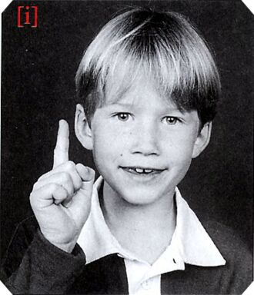
i I i i i I I



Comptine à lire par l’adulte
(en suivant du doigt avec l’enfant)

Je lis les prénoms de la classe :
Yannis – Mathis – Marion – Julie – Baptiste – Isaure – Bérénice – Timéo – Louise – Lucile – Pauline - Louis

Monsieur i se fait attraper par les alphas de la famille consonnes :
fFi-ri-li-mi-ji-–zi-Ci-si-–vi-ni-b_i-di-il-ip-it-if-ir-ij-iz-is-iv-ib-id
pa



Je lis des mots :
dimanche - lundi – jeudi -mardi – mercredi – vendredi – samedi – ami- lit – mamie – idée – écrire – lire -
J’ai - moi

Je lis des mots :

Je lis des phrases :

Je lis des phrases :
Mercredi, Emma est partie chez sa mamie.
Isaure lit un livre sur les souris avec Silouane.
Margot ramasse des tulipes pour sa maman.

L’enfant peut essayer de tout lire (en suivant les
syllabes avec son doigt) mais seuls les mots en gras peuvent être déchiffrés. Les mots encadrés sont des mots-outils à connaître automatiquement. Une aide peut donc être apportée par l’adulte pour les autres.
La flèche indique lorsque le son est « ouvert ».

Oh !
Trois chevaux se moquaient,
Des cornes d'un escargot.
Oh, comme ce n'est pas beau !
On dirait Quasimodo !
Disaient les animaux.
Mais un gros taureau,
Entendit les chevaux
Et sans le moindre mot
Les fit fuir au galop.

GL 4



robot

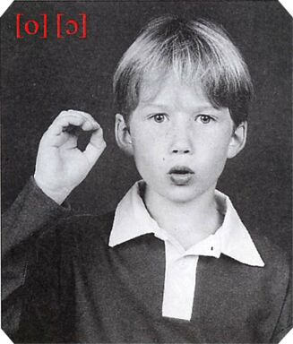
o o o o o O O



Comptine à lire par l’adulte
(en suivant du doigt avec l’enfant)

Je lis les prénoms de la classe :
Noah – Hugo –Margot – Olympe – Timéo – Zoé – Mattéo - Léonore
 Manon – Marion – Loup- Louis - Louise

Monsieur o se fait attraper par les alphas de la famille consonnes :
fFo-ro-lo-mo-jo-–zo-Co-so-–vo-no-b_o-do-ol-op-ot-of-or-oj-oz-os-iv-ib-id
pa



Je lis des mots :
Chocolat – robot – rigolo – pot – rôti – zéro – Zorro – hôpital – fluo – stylo - cochon
jour – pour -

Je lis des mots :

Je lis des phrases :

Je lis des phrases :
Loup pose son robot sur son dos.
Baptiste joue à Zorro avec Hanaé.
Emma donne du chocolat à Bérénice et Olympe.

L’enfant peut essayer de tout lire (en suivant les
syllabes avec son doigt) mais seuls les mots en gras peuvent être déchiffrés. Les mots encadrés sont des mots-outils à connaître automatiquement. Une aide peut donc être apportée par l’adulte pour les autres.
La flèche indique lorsque le son est « ouvert ».

Un jeu avec E
« Et si on faisait un jeu ?
Dit le maître généreux.
- Oui, ce serait merveilleux !
Répondent les enfants heureux.
- Ce jeu est sur le son [ E ].
Et moi, tout ce que je veux
C’est savoir comment on peut
Écrire ce son malicieux.

L’un dit : juste avec un E !
[…]

GL 5



cheval

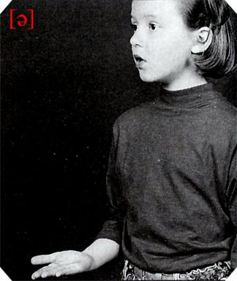
e e e e e E



Comptine à lire par l’adulte
(en suivant du doigt avec l’enfant)

Je lis les prénoms de la classe :
Blanche – Maxence – Alexandre – Jeanne – Anaëlle – Isaure – Baptiste – Bérénice – Olympe – Louise – Lucile – Léonore – Pauline - Jade
 Julie –Emma – Stessy - Tess

Madame e se fait attraper par les alphas de la famille consonnes :
fFe - re –- le -– me -– je -– ze –- Ce –- se -– ve –- ne –- be –- de – ne -– te – ke – ce
ge- re – ne – le – pe – me – ne –te – se – ze – xe – ve – be – de – fe -

pe



Je lis des mots :
Mercredi –vendredi – dimanche – de – semaine – le – je – recette – maîtresse – livre – école - que
 quelle – mamie – rue

Je lis des mots :

Je lis des phrases :

Je lis des phrases :
Samedi, Margot a vu sa mamie dans la rue.
Emma ramasse des pommes dans l’arbre.
Loup a vu une école sur la lune.
Heureusement que les C.P savent lire et écrire !

L’enfant peut essayer de tout lire (en suivant les
syllabes avec son doigt) mais seuls les mots en gras peuvent être déchiffrés. Les mots encadrés sont des mots-outils à connaître automatiquement. Une aide peut donc être apportée par l’adulte pour les autres.
La flèche indique lorsque le son est « ouvert ».

Histoire de nez
Monsieur Cyrano
A un horrible nez,
Même Pinocchio,
Pourrait se moquer.
Enorme, allongé, éclaté,
A la fois rond et carré.
Mais, osez vous moquer,
Et c'est à son épée,
Qu'il faudra s'excuser !

GL 6


bébé

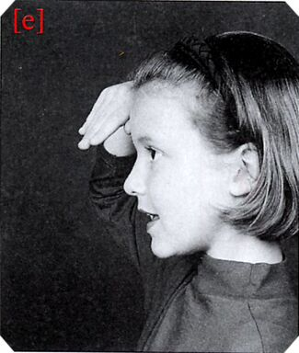
é é é E
A lire par l’adulte et en faisant suivre des yeux par l’enfant pour repérer les sons :


A lire par la pers

ez es es es
boulanger
les

er er er er
ez ez ez ez
nez

Madame e se fait attraper par les alphas de la famille consonnes :
fFé - –él - ré –- ép - lé -– mé -– jé -– zé –- én - Cé –- sé -– vé –- né –- éb –- dé

Je lis les prénoms de la classe :
Hanaé – Zoé – Mattéo - Léonore

Je lis des mots :

Je lis des mots :
été - rentrée –mémé - pleurer – écrire – parler – pépé- les – des -carré

Je lis des phrases :

Tous les jours, Hanaé arrive à l’école avec le bus.
Baptiste joue au vélo à la récré.
Isaure trace des carrés dans le sable avec le doigt.
A l’école, Emma adore écrire des mots.
Le mercredi, Julie va chez sa mémé avec Laura.
Bérénice a ramassé des pommes avec Olympe.

Je révise
Je lis les prénoms de la classe :
Isaure – Baptiste – Bérénice – Olympe – Emma – Julie – Margot -Hanaé - Loup – Louis -Louise – Lucile – Léonore – Pauline – Jade – Mattéo – Timéo – Tess – Zoé -

Je lis des syllabes :
- re – ne – le – pe – me – ne –te – se – ze –– ve – be – de – fe –
La –al - li – il - lar – lir – lo –ol- lu – ul – lé
Lu – ru – tu – pu – tur – pur
Mo – om -mi – im - ma – am - mé – me –
Fa – af- fo – of – uf – fu – if – fi – fé - fe

pe

Je lis des mots :
Mercredi –vendredi – dimanche – jeudi – mardi – lundi – noir – vert – rouge – rose – bleu – orange – marron – la grenouille – le cochon – le loup – le renard – le paon –



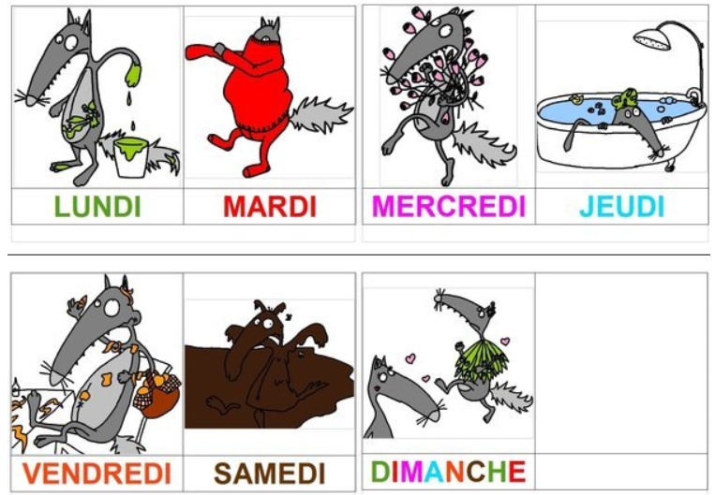
Je lis des phrases :

Je lis une comptine :
Le loup a 7 habits :
Il y a un habit vert pour le lundi.
Il y a un habit rouge pour le mardi.
Il y a un habit rose pour le mercredi.
Il y a un habit bleu pour le jeudi.
Il y a un habit orange pour le vendredi.
Il y a un habit marron pour le samedi.
L’habit multicolore, c’est pour le dimanche.

J’étudie le vocabulaire et j’observe :
Le loup la louve les louveteaux
Le crapaudla grenouilleles têtards
Le renardla renardeles renardeaux
Le cochonla truieles porcelets
Le coqla pouleles poussins

Je reconnais très vite les mots outils:
Le – la – un – une – ne - en – pour – chez – de – se – il – au – des – bien - pas

A votre tour, jouez avec votre enfant à trouver d’autres familles d’animaux : le chien, le chat, le lapin, le canard…

